# ชิ้นงานการเขียนโปรแกรมคอมพิวเตอร์

**ในหัวข้อเรื่อง**

**โปรแกรม**

**( The project of factorialn calculate)**

**(พัฒนาโปรแกรมเวอร์ชั่น 1.0 Update 18/02/2558 )**

**จัดทำโดย**

**นางสาวสัจจพร พึ่งทองคำ เลขที่ 21**

**ชั้นมัธยมศึกษาปีที่ 6/1**

**ที่ปรึกษาพิเศษ :นางสาวพุธชาติ มั่นเมือง**

**ครูที่ปรึกษา : นายวัชระ วงษ์ดี**

**ชิ้นงานนี้เป็นส่วนหนึ่งของวิชาคอมพิวเตอร์และขั้นตอนวิธี**

**ภาคเรียนที่ 2 ปีการศึกษา 2557**

**โรงเรียนตากพิทยาคม**

**( ขอสงวนลิขสิทธิ์เฉพาะภายในวิชาการเขียนโปรแกรมคอมพิวเตอร์ โรงเรียนตากพิทยาคม**

**ดำเนินการตรวจสอบและเผยแพร่ข้อมูลที่เว็บไซด์** [**http://tps.comsci.info**](http://tps.comsci.info) **)**

แบบฟอร์มชิ้นงานการเขียนโปรแกรมคอมพิวเตอร์ (ทำเฉพาะในเวลาเรียน)

**ชื่อชิ้นงาน (ภาษาไทย)** : โปรแกรมคำนวณแฟคทอเรียล

**ชื่อชิ้นงาน (ภาษาอังกฤษ)** : Program factorialn calculate

**ระดับชั้นมัธยมศึกษาปีที่ 6/1**

**โรงเรียนตากพิทยาคม**

**ชื่อผู้ทำชิ้นงาน** : นางสาวสัจจพร พึ่งทองคำ

**ชื่ออาจารย์ที่ปรึกษา** : นายวัชระ วงษ์ดี

**ที่ปรึกษาพิเศษ** : นางสาวพุธชาติ มั่นเมือง

**ระยะเวลาดำเนินงาน**

1. ชิ้นงานภาคเรียนที่ 1 (SA - ออกแบบจอภาพ)

ตั้งแต่วันที่ 1 พฤษภาคม 2557 ถึงวันที่ 16 พฤษภาคม 2557 (16 วัน)

2. ชิ้นงานภาคเรียนที่ 2 (ออกแบบจอภาพ - Source Code หรือ คู่มือเอกสารการใช้งาน )

ตั้งแต่วันที่ 1 มิถุนายน 2557 ถึงวันที่ 11 กุมภาพันธ์ 2558 ( 9 เดือน )

รวมระยะเวลาทั้งสิ้น 10 เดือน 11 วัน

**1. แนวคิด ที่มา และความสำคัญ**

ปัจจุบันการเรียนการศึกษาในวิชาคณิตศาสตร์ของระดับชั้นมัธยมศึกษาตอนปลาย เรื่องให้เรียนอยู่มากมายเรื่องหนึ่งในนั้นคือเรื่องความน่าจะเป็น เป็นเรื่องหนึ่งที่ทำให้เด็กบางส่วนไม่เข้าใจในเรื่องนี้ อาจจะเนื่องมาจากมีการคำนวณค่าfactorialn ดังนั้นเราจึงจัดทำโปรแกรมคำนวณแฟคทอเรียล เพื่อเป็นการประยุกต์วิชาคอมพิวเตอร์และคณิตศาสตร์มาใช้ร่วมกัน

**2. วัตถุประสงค์**

2.1 สามารถนำโปรแกรมไปใช้ในการคำนวณแฟคทอเรียล

2.2 สามารถนำโปรแกรมไปเป็นบทเรียนแก่นักเรียนระดับชั้นมัธยมศึกษาตอนปลาย

2.3 สามารถรู้หลักการและขั้นตอนในการสร้างโปรแกรมคอมพิวเตอร์

2.4 สามารถวางแผนการทำงานได้อย่างมีระบบ

**3. หลักการและทฤษฎี**

โปรแกรมคำนวณแฟคทอเรียลหมายถึง โปรแกรมที่ผู้ศึกษาได้พัฒนาขึ้นโดยใช้ซอฟแวร์ในการเขียนโปรแกรม เรื่องกรด-เบส ซึ่งผู้ที่ใช้งานสามารถเรียนรู้โปรแกรมได้ด้วยตนอง

**4. วิธีดำเนินงาน**

วัสดุอุปกรณ์

เครื่องคอมพิวเตอร์พร้อมอุปกรณ์ต่อพ่วง

ขั้นตอนการดำเนินงาน

1. ศึกษาการใช้โปรแกรมภาษาซี จากเอกสารประกอบการเรียน

2. ค้นคว้าหาข้อมูลและสูตรในการคำนวณ เพื่อนำมาใช้ในการสร้างโปรแกรม

3. จัดทำโปรแกรมการคำนวณหาค่าอนุกรม

สถานที่

ห้องปฏิบัติการคอมพิวเตอร์ 2 โรงเรียนตากพิทยาคม

งบประมาณ

พิมพ์เอกสารและจัดทำเป็นรูปเล่ม 20 บาท

**5. ขั้นตอนการปฏิบัติ**

พฤษภาคม - มิถุนายน 2557 เสนอหัวข้อชิ้นงานเพื่อนำมาใช้จัดทำโปรแกรม

กรกฎาคม – สิงหาคม 2557 อาจารย์ประจำวิชาอนุมัติการทำชิ้นงาน

กันยายน 2557 ศึกษาการใช้โปรแกรมภาษาซี จากเอกสารประกอบการเรียน

ตุลาคม 2557 ค้นคว้าหาข้อมูลและสูตรในการคำนวณ เพื่อนำมาใช้ในการสร้าง โปรแกรม

ตุลาคม 2557 แบ่งหน้าที่ของสมาชิกในกลุ่ม ตามความสามารถและความถนัด ของแต่ละคน

พฤศจิกายน 2557 จัดทำโปรแกรมสูตรคูณและการหาจำนวนเฉพาะ

พฤศจิกายน 2557 ขอคำแนะนำจากอาจารย์ที่ปรึกษา

พฤศจิกายน 2557 แก้ไขและปรับปรุง

กุมภาพันธ์ 2558 จัดทำรูปเล่มรายงาน

**6.ผลที่คาดว่าจะได้รับ**

6.1 โปรแกรมคำนวณแฟคทอเรียล เป็นโปรแกรมที่ใช้งานได้จริง

6.2 สามารถนำโปรแกรมไปเป็นบทเรียนแก่นักเรียนชั้นมัธยมศึกษาตอนปลาย

6.3 สามารถรู้หลักการและขั้นตอนในการสร้างโปรแกรมคอมพิวเตอร์ตามหลักวิทยาศาสตร์คอมพิวเตอร์

6.4 ผู้ใช้งานมีความพอใจต่อผลงาน

**7.เอกสารอ้างอิง**

สถาบันส่งเสริมการสอนวิทยาศาสตร์และเทคโนโลยี , กระทรวงศึกษาธิการ. **หนังสือเรียนสาระการเรียนรู้ เพิ่มเติมภาษาซี ชั้นมัธยมศึกษาปีที่ 4-6**. พิมพ์ครั้งที่ 2. กรุงเทพฯ : โรงพิมพ์คุรุสภาลาดพร้าว, 2549.

ความน่าจะเป็น [ออนไลน์]. เข้าถึงได้จาก : http://www.tutoroui.com/web_main/13_Prob/Prob.html.

(วันที่สืบค้นข้อมูล : 28 พฤศจิกายน 2557)

**คำอธิบายแบบฟอร์มชิ้นงานการเขียนโปรแกรมคอมพิวเตอร์**

|  |  |
| --- | --- |
| 1. ชื่อชิ้นงาน | ทำอะไร กับใคร เพื่ออะไร |
| 2. ชื่อผู้จัดทำชิ้นงาน | อาจเป็นรายบุคคล หรือเป็นกลุ่มก็ได้ |
| 3. อาจารย์ที่ปรึกษาชิ้นงาน | ครู-อาจารย์ผู้ทำหน้าที่เป็นที่ปรึกษา ควบคุมการทำชิ้นงานของ นักเรียน |
| 4. ระยะเวลาดำเนินงาน | ระยะเวลาการดำเนินงานชิ้นงาน ตั้งแต่เริ่มต้นจนสิ้นสุด |
| 5. แนวคิด ที่มา และความสำคัญ | สภาพปัจจุบันที่เป็นความต้องการและความคาดหวังที่จะเกิดผล |
| 6. วัตถุประสงค์ | สิ่งที่ต้องการให้เกิดขึ้นเมื่อสิ้นสุดชิ้นงานทั้งในเชิงกระบวนการ และผลผลิต |
| 7. หลักการและทฤษฎี | หลักการและทฤษฎีที่นำมาใช้ในการพัฒนาชิ้นงาน |
| 8. วิธีดำเนินงาน | กิจกรรมหรือขั้นตอนการดำเนินงาน เครื่องมือ วัสดุอุปกรณ์  สถานที่ และงบประมาณ |
| 9. ขั้นตอนการปฏิบัติ | วัน เวลา และกิจกรรมดำเนินการต่างๆ ตั้งแต่เริ่มต้นจนสิ้นสุด |
| 10.ผลที่คาดว่าจะได้รับ | สภาพของผลที่ต้องการให้เกิด ทั้งที่เป็นผลผลิต กระบวนการ  และผลกระทบ |
| 11.เอกสารอ้างอิง | ซื่อเอกสาร ข้อมูลที่ได้จากแหล่งต่างๆ ที่นำมาใช้ในการ ดำเนินงาน |

**ชิ้นงานการเขียนโปรแกรมคอมพิวเตอร์ในภาคเรียนที่ 2**

**(The project of computer programming**

**in term 2)**

**มีขั้นตอนการดำเนินการสร้างและพัฒนาโปรแกรมมีดังต่อไปนี้**

**1. วางแผนและการวิเคราะห์ปัญหา ( Lay plans and problem analysis)**

วิเคราะห์ความเป็นไปได้ในการพัฒนาคำนวณแฟคทอเรียล และการนำคำนวณแฟคทอเรียลไปใช้

**2. การออกแบบขั้นตอนการทำงานของโปรแกรม**

**3. การลงรหัสโปรแกรม**

#include <stdio.h>

#include <conio.h>

main()

{

printf("Program of factorialn calculate\n");

printf("By Miss.Satjaporn Pungtongkam\n");

printf("Class 6/1 No.21 ID29071\n");

printf("Takphitthayakhom school\n");

int c, n, fact = 1;

printf("Enter a number to calculate it's factorialn");

scanf("%d", &n); for (c = 1; c <= n; c++)

fact = fact * c;

printf("Factorial of %d = %dn", n, fact);

getch();

}

**4. การทดสอบและแก้ไขโปรแกรม**

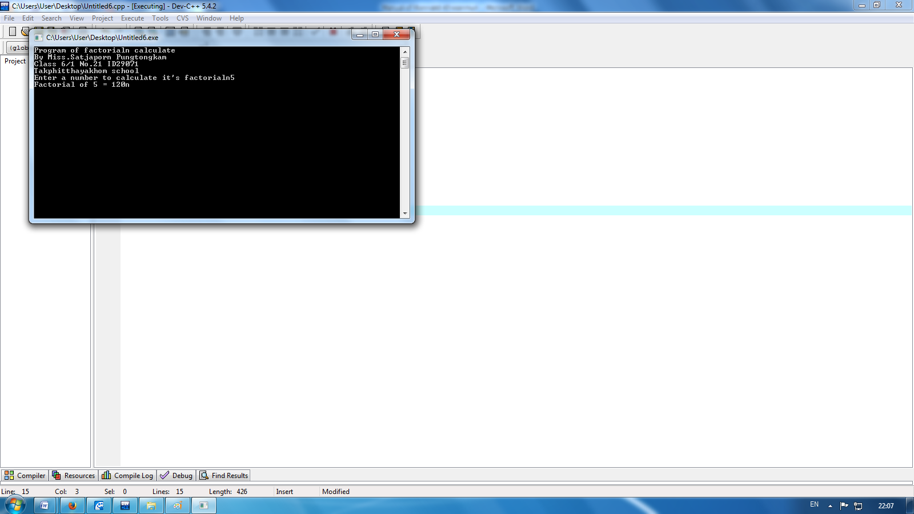

**5. การทำเอกสารประกอบโปรแกรมและบำรุงรักษาโปรแกรม**

**5.1 การทำคู่มือเอกสารประกอบโปรแกรม (วิธีใช้งาน)**

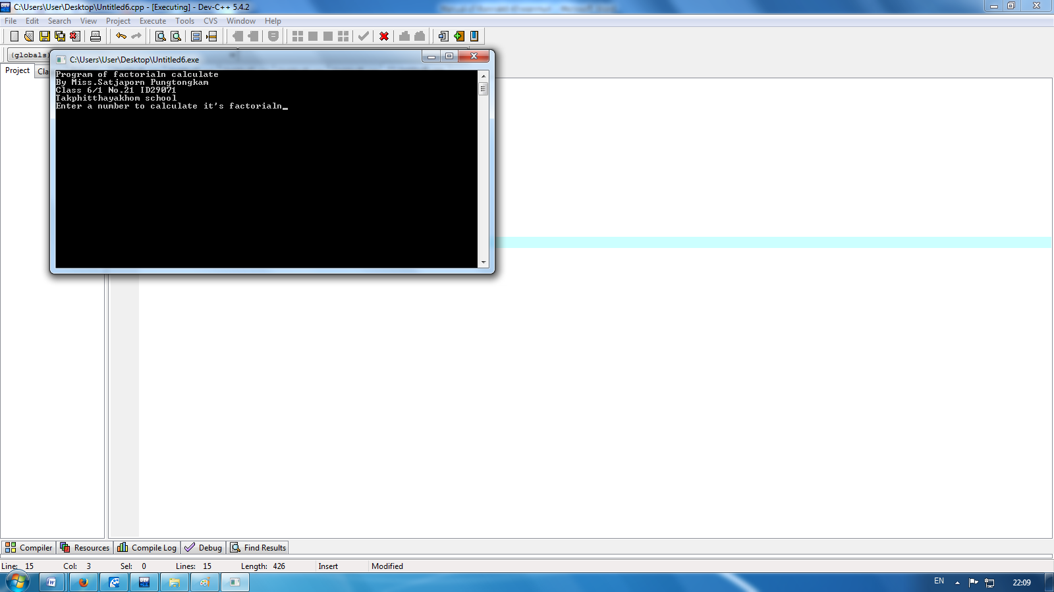

1. โปรแกรมแสดงคำว่า “Enter a number to calculate it's factorialn” ให้ป้อนค่าตัวเลข factorialn ที่ต้องการหา จากนั้นกด Enter บนคีบอร์ด

2) โปรแกรมจะแสดงผล factorialn

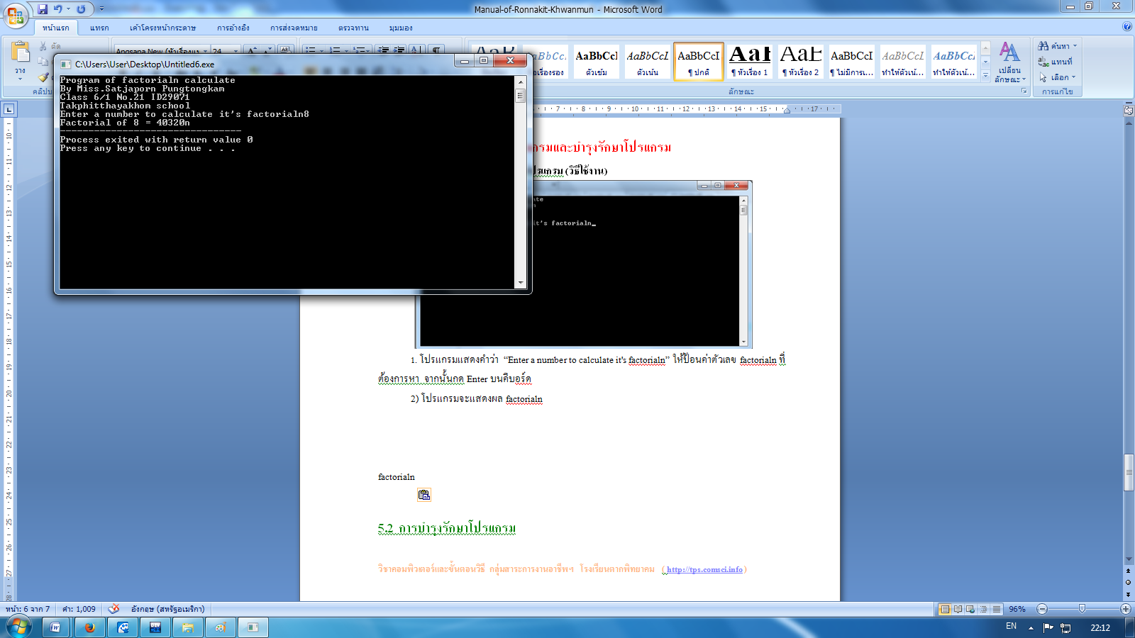

**5.2 การบำรุงรักษาโปรแกรม**

โปรแกรมเวอร์ชั่นปัจจุบัน คือ 1.0

เก็บโปรแกรมที่เว็บไซด์ http://tps.comsci.info

แนวทางการพัฒนาโปรแกรม = ไม่มี